**Linux系统下nginx+perl上传配置说明文档**

功能实现：上传图片，进度条，上传后把文件存储到mongoDB,

注：默认限定为.jpg格式

需要用到的模块：nginx_upload_module(上传) nginx_uploadprogress_module(进度条) --with-http_perl_module(perl)

#测试地址

<http://IP/upload.html>

mongoDB安装配置详见 : mongoDB安装配置.docx



步骤

1. 下载相关文件

安装所需内容nginx ; nginx_upload_module;nginx_uploadprogress_module;

#wget http://nginx.org/download/nginx-1.7.7.tar.gz

#wget http://www.grid.net.ru/nginx/download/nginx_upload_module-2.2.0.tar.gz

#wget https://github.com/masterzen/nginx-upload-progress-module/archive/master.zip

解压备用

示例：

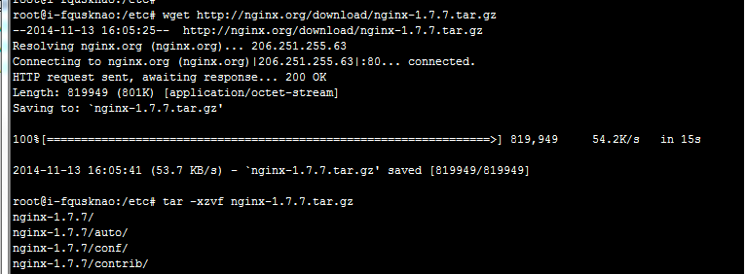

下载nginx_upload_module-2.2.0补丁文件,命名为davromaniak.txt

# wget<http://paste.davromaniak.eu/?dl=110>

# mv index.html\?dl\=110 davromaniak.txt

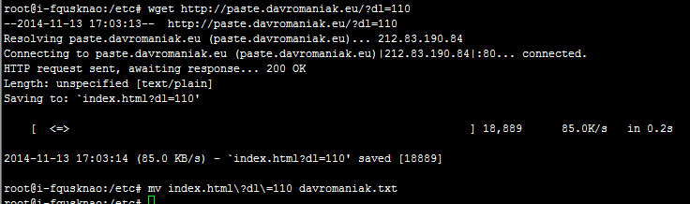

1. 安装

2.1将davromaniak.txt放入nginx_upload_module-2.2.0文件夹，打好补丁

# cd nginx_upload_module-2.2.0

# cp ../davromaniak.txt nginx_upload_module-2.2.0

# patchngx_http_upload_module.cdavromaniak.txt

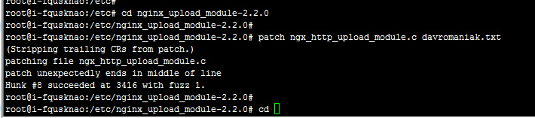

* 1. 安装nginx

# cd /etc/nginx-1.7.7

sudo apt-get install libpcre3 libpcre3-dev

sudo apt-get install openssl libssl-dev libperl-dev

// nigix-new 可以随便命名,作为ngix 的安装目录

# CFLAGS="-Dnginx_version=7052" ./configure --prefix=/etc/nginx-new --add-module=../nginx_upload_module-2.2.0/ --with-http_perl_module --add-module=../nginx-upload-progress-module-master/

~~# CFLAGS="-Dnginx_version=7052" ./configure --prefix=/etc/nginx-new --with-pcre=../pcre-8.36/ --add-module=../nginx_upload_module-2.2.0/ --with-http_perl_module --add-module=../nginx-upload-progress-module-master/~~

# make

#make install

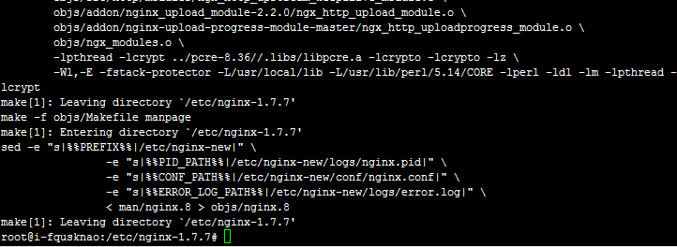

注：可能遇到的错误，一些依赖程序软件没有安装，如pcre, gcc等，需要事先安装好

1. 修改nginx配置文件

配置文件路径为：安装目录/conf/nginx.conf,需做如下配置：



由perl_modules指定perl程序存放位置，perl_require指定perl程序文件

#cd nginx-1.7.7

#mkdir perl/lib

1. 编写上传处理文件

nginx已经安装好了perl模块，配置中，perl上传处理文件路径设置为

/etc/nginx-1.7.7/perl/lib; 名称为img_upload_handler.pm;



上传成功后，会返回一个图片path信息，直接访问，会根据path信息到mongo数据库中查找出相应图片信息。

（图片path信息指的是 type/year/mon/day/hour/min/xxx.jpg）

获取图片信息的处理程序也放入/etc/nginx-1.7.7/perl/lib中；

名称为：img_fetch_handler.pm;



如果从数据库中查询不到数据，会根据图片path查找实际路劲。此处需要配置文件系统存储图片的根路径，示例中：my $filepath = "/etc/$full_path";

1. 测试页面

测试页面的作用是提交上传信息，显示上传进度。需要将upload.html和 jquery.js 一起放入html目录中。

图片type由前台传递。



1. 测试

进入程序安装目录下的sbin文件夹,启动程序。

/nginx-new/sbin

#./nginx

浏览器输入[http:// IP /upload.html](http://118.144.78.171/upload.html)，访问测试测试。

[http:// IP /upload.html](http://112.124.62.70/upload.html)

[http:// IP:8198/upload.html](http://112.124.62.70:8198/upload.html)

http:// IP/upload.html

如有错误，可查询 logs目录中的error.log,根据情况调试，如:一些文件，文件夹的读写权限设定、配置中设定的文件大小等等。